初中毕业学业考试题-临沂市2OO8年理科综合卷物理部份测试题-含参考答案-新人教版
一、选择题
1.下面是某同学进行相关实验时对有关物理量的测量及结果，其中有明显错误的是（ ）
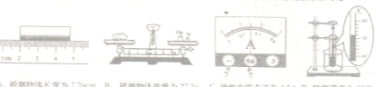
A.被测物体长度2.76cm B.被测物体质量27.2gC.被测电路电流为1.5AD.被测温度为52°C
2.下面列出了人们在工作、生活中的一些行为和措施，其中可以防止噪声污染的是（ ）
A.城市垃圾分类收集、集中处理
B.在嘈杂环境中居住的居民，安装双层玻璃
C.超车时，超车司机鸣喇叭
D.张聪同学在晚上听音乐时，将音量开得很大
3.下列有关光的现象中，正确的说法是（ ）
A.阳光下，微风吹拂的河面，波光粼粼，这里蕴含着光的反射
B.光与镜面成30°角射在平面镜上，则其反射角也是30°
C.人在照镜子时，总是靠近镜子去看，其原因是靠近时像会变大
D.老年人通过放大镜看书，看到的字的实像
4.下列做法中，属于减小摩擦的是（ ）
A.有的水泥路面做成一道道的细槽
B.自行车刹车时，闸皮紧压在钢圈上
C.气垫船利用气体将船和水面分离
D.人们向积有冰雪的路面抛撒沙子
5.如图所示的措施中，为了加快蒸发的是（ ）
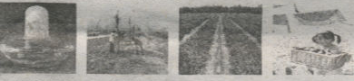
A.酒精灯不用时 B.春季植树时剪 C.地膜种植 D.湿衣服展开晾
盖上灯帽 除大部分枝叶 在向阳、通风处
6.下列现象中，能说明物体具有惯性的是（ ）
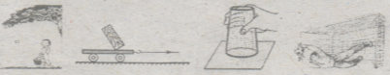
A B C D

7.2008年5月12日14时28分，四川汶川发生里氏8.0级强烈地震，地震导致数万人伤亡，众多房屋倒塌。下列和地震有关的说法正确的是（ ）
A.许多动物可以感觉到地震前的超声波，而人却感觉不到
B.地震导致许多地方发生山体滑坡，但下滑时山体的重力势能不变
C.救援使用的挖掘机有两个很大的履带，目的是为了增大对地面的压强
D.救援人员使用的红外生命探测仪是利用了红外线的热效应
8.两名举重运动员，甲比乙高，如果他们举起相同质量的杠铃所用的时间相等，如图所示，则（ ）
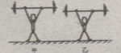
A.甲运动员做功较多，功率较小
B.甲运动员做功较多，功率较大
C.甲运动员做功较多，他们的功率相等
D.甲、乙运动员做功相等，功率相等
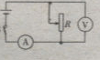
9.在如图所示的电路中，电源电压保持不变，闭合开关S，滑动变阻器向上滑动时，下列说法中正确的是（ ）
A.电流表的示数减小，电压表的示数不变
B.电流表的示数减小，电压表的示数减小
C.电流表的示数减小，电压表的示数增大
D.电流表的示数不变，电压表的示数不变
10.人们的工作、学习和生活都离不开电，树立安全用电意识十分重要，下列做法中不符合安全原则的是（ ）
A.使用测电笔时，手按住笔尾金属体，用笔尖接触被测导线 B.家用电器的金属外壳要接地
C.用湿布擦正亮着的台灯灯泡 D.发现家用电器或导线失火时，必须先切断电源，然后再救火
11.在下面所示的四个情景中，属于光的折射现象的是（ ）
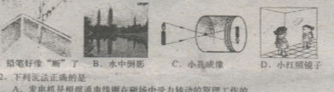
12.下列说法正确的是（ ）
A.发电机是根据通电线圈在磁场中受力转动的原理工作的
B.发电机工作时将其他形式的能转化为电能
C.电磁铁磁性强弱与通过电磁铁线圈的电流大小有关
D.电磁铁中电流方向改变其磁性强弱也改变
二、填空（每空1分，共9分）
1. 沂河在临沂城区段建有多处橡胶坝，拦截形成蓄水约31平方千米的水上公园，水面碧波荡漾，两岸滩地草木茵茵，使临沂城成为名副其实的生态城。
（1）水上公园对周围气温起到很好的调节作用，这是由于水的比热容较________。
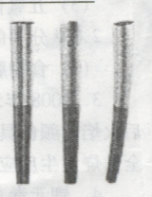
（2）游船在水上行驶时，坐在船上的游客相对河岸是_________的。
（3）漫步在河边林荫道上，闻到阵阵花香，这表明分子在不停地做__________运动。
2. 右图所示是北京2008年奥运会火炬，它的设计有许多地方体现了物理知识与高科技产品的结合。其外观图案为红色的祥云图纹从炬身中部向上升腾，炬身下半部喷涂的高触感橡胶漆，能增大_______________，使其握之不易滑落；火炬外壳采用___________较小的高品质铝合金材料制造，体积虽大而质量却小，显得轻盈高贵。
3. 生活处处有物理，留心观察皆学问。你知道吗，厨房中也包含着很多物理知识。如用手拿刚出笼的馒头时，若先在手上沾些水，就不会感到很烫，这是由于___________的缘故。
4. 下列三组常用物品：①塑料尺、铅笔、橡皮擦；②木桌子、钢卷尺、透明胶带；③乒乓球、橡胶棒、玻璃杯。通常情况下全部属于绝缘体的一组是________(填序号)；不同材料，导电性能不同，导电性能不同，导电性能介于导体和绝缘体之间的称为_________体。
5. 我们经常在加油站看到一条醒目的警示：“严禁用塑料桶运汽油”。这是因为在运输过程中汽油会不断与筒壁摩擦，使塑料桶带________，造成火灾隐患。
三、实验题（第6-8小题每题3分，第9小题4分，共13分）
6.如图所示是赵强同学用蜡烛、凸透镜和光屏在光具座上研究凸透镜成像规律的实验装置，其中明显还需要调整的是_____________________。调整后烛焰能在光屏上成缩小________的实像；若要在透镜固定的情况下，得到再大一些的清晰实像，除将蜡烛适当向右移动外，还应将光屏向________移动。
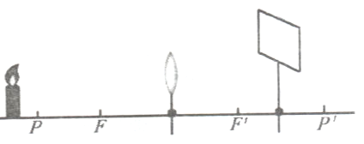
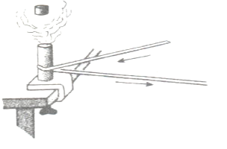
7.如图所示，把一个底端密闭的薄壁金属管固定在桌上，管里放一些酒精，管口用塞子塞紧，用绳子在管外绕几圈并迅速地来回拉动，一会看到塞子被弹起。
（1）拉动绳子克服摩擦做功，是将机械能转化为________________能。
（2）请说出该实验中的某一现象并简述其原因。现象：_______________；
原因：______________________________________________________。
8.孙晓同学在家中利用身边的物品探究浮力的有关因素时，他把木块压入水中后松开手，发现木块又浮了上来，由此他得出浮力的大小与物体浸没在液体中的深度有关的结论。请你利用弹簧测力计、烧杯、小石块、线、水设计一个探究方案来验证或否定他的结论。
（1）提出问题：物体受到的浮力跟物体浸没在液体中的深度是否有关？

（2）猜想或假设：

（3）设计实验进行验证（说出你的实验设想）：

9.李智和周慧做“探究导体电阻大小与导体横截面积关系”的实验。他们准备在下图中的M、N两点间接入待研究的电阻丝，电源电压恒定，忽略灯丝电阻随温度变化的影响，待用电阻丝的规格如下：

导体编号 | 材料 | 长度 | 横截面积
a b | 镍铬合金丝 | L | S
c d | 锰铜合金丝 | L | S
e f | 镍铬合金丝 | 2L | S
g h | 镍铬合金丝 | L | 2S

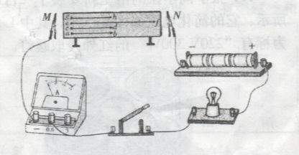
（1）他们应选择编号为________、_________的两根电阻丝来探究；
（2）正确选择后，他们将所选电阻丝分别接入M、N两点间，闭合开关，通过观察灯泡的亮暗或电流表的示数来比较电阻丝电阻的大小。实验中，两次电流表指针均有偏转，但第一次的示数小于第二次的示数，说明第二次接入电路的电阻丝的电阻值_____________________________________,同时周慧发现第一次实验中灯泡不亮，你认为原因是_________________________________________________________。
A.根据物质在常温下的形状和体积是否固定，可将物质分为三种状态
B.通过观察木块被运动物体碰撞后移动距离的大小，可比较运动物体动能的大小
C.水压使水管中形成水流，类似地，电压使电路中形成电流
D.研究滑动摩擦力大小与压力大小的关系，应控制接触面粗糙程度相同
三、计算题（每小题7分，共14分）
10.刘刚家新购买一部XX牌轿车，右表给出了该轿车的部分数据：
发电机排量（L） | 1.781
额定功率（kW） | 90
最高车速（km/h） | 185
轿车总质量（t） | 1.4
与地面接触总面积（cm2） | 700

（1）该轿车静止在水平地面上时，对地面的压强是多大？（计算中g取10N/kg）

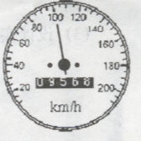
（2）“五·一”假期，刘刚随爸爸驾驶轿车外出旅游，从公路交通牌上看到，轿车在一段平直的路段上行驶了10km，轿车速度计的指针一直指在如图所示的位置。请计算轿车行驶这段路程所用的时间。

11.张宇同学家的浴室新安装了一台可供冬季取暖和照明的电器，俗称“浴霸”，如图甲所示。它的简化电路图如图乙所示，其中L为标有“220V40W”照明灯，L₁、L₂、L₃、L₄均为标有“220V300W”的红外线取暖灯。
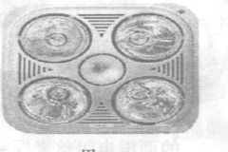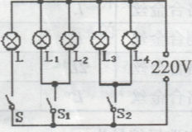
甲 乙

问：（1）照明灯正常工作时通过灯丝的电流是多少？

（2）通常在洗浴前10min只闭合开关S₁ 、S₂开启红外线取暖灯给浴室预热，问在这10min内“浴霸”消耗的电能是多少？

初中毕业学业考试题-临沂市2OO8年理科综合卷物理部份测试题-参考答案-新人教版
一、选择题（24分）

题号 | 1 | 2 | 3 | 4 | 5 | 6 | 7 | 8 | 9 | 10
答案 | C | B | A | C | D | B | D | B | A | C
题号 | 11 | 12
答案 | A | B

二、填空（每空1分，共9分）
1.（1）大 （2）运动 （3）无规则 （热） 2.摩擦力（摩擦）；密度
3.蒸发（汽化）吸热或水吸热 4.③；半导
5.静电
三、实验题（第6-8小题每小题3分，第9小题4分，共13分）
6.光屏高度；倒立；右 评分：每空1分
7.（1）内（热）（2）现象①：塞子被弹起；
原因：筒内气体膨胀对活塞做功。
现象②：筒口出现白雾；
原因：气体膨胀做功，内能减小，温度降低，液化成小液滴。
现象③：筒壁发热；
原因：摩擦生热，机械能转化为内能。
评分：每空1分。现象合理即可得分，原因须与现象对应，不对应者，原因部分不得分。
8.（2）浸没在液体中的物体受到的浮力跟液体深度无关（有关）。
（3）用弹簧测力计测出小石块的重力并记录数据，再把小石块浸没在水中不同深度，并记下对应的弹簧测力计所受的拉力；计算出物体浸没在液体中不同深度出所受的浮力并比较，如果不同深度处所受的浮力大小相等，说明浸没在液体中的物体所受浮力与液体深度无关，反之则有关。
评分：（2）问1分；（3）问2分，实验步骤1分，分析处理1分。
9.（1）ab；gh （2）较小（小）；灯泡的实际功率太小（通过灯泡的电流太小或灯泡两端的电压太小）（3）B
评分：（1）问1分，须全选对（顺序无关）；（2）每空1分，共2分，共2分；（3）问1分。
四、综合题(每小题7分，共14分)
10.解：（1）轿车静止在水平地面上对地面的压力为
$F=G=\text{mg}=1\text{.}4×{\text{10}}^{3}\text{kg}×\text{10}N/{\text{kg}}=1\text{.}4×{\text{10}}^{4}N$…………………………………2分
小轿车静止在水平地面上对地面的压强为
$P=\frac{F}{S}=\frac{1\text{.}4×{\text{10}}^{4}N}{\text{700}×{\text{10}}^{−4}m^{2}}=2×{\text{10}}^{5}\text{Pa}$…………………………………………………2分
(2)从图可知轿车行驶速度为$v=\text{100}{\text{km}}/h$……………………………………………1分
由$v=\frac{s}{t}$得
$t=\frac{s}{v}=\frac{\text{10}\text{km}}{\text{100}{\text{km}}/h}=0\text{.}1h=6\text{min}$………………………………………………………2分
11.（1）由$P=\text{UI}$得………………………………………………………………………1分
$I=\frac{P}{U}=\frac{\text{40}W}{\text{220}V}≈0\text{.}\text{18}A$…………………………………………………………………2分

(2)红外线取暖灯总功率，$P=\text{300}W×4=\text{1200}W=1\text{.}2\text{kW}$………………………1分
由$P=\frac{W}{t}$得10min内“浴霸”消耗电能………………………………………………1分
$W=\text{Pt}=1\text{.}2\text{kW}×\frac{1}{6}h=0\text{.}2\text{kW}·h\text{（或}=\text{1200}W×\text{600}s=7\text{.}2×{\text{10}}^{5}J$…………2分
评分说明：10、11题中2分步骤正确给出公式得1分，运算正确再得1分，一题两问结果均不带单位扣1分。

